Дмитрий Менделеев
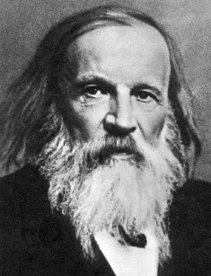

Биография
Менделеев Дмитрий Иванович – русский ученый, гениальный химик, физик, исследователь в области метрологии, гидродинамики, геологии, глубокий знаток промышленности, приборостроитель, экономист, воздухоплаватель, педагог, общественный деятель и оригинальный мыслитель.
Великий ученый родился в 1834 году, 8 февраля, в Тобольске. Отец Иван Павлович был директором окружных училищ и Тобольской гимназии, происходил из рода священника Павла Максимовича Соколова, русского по национальности.
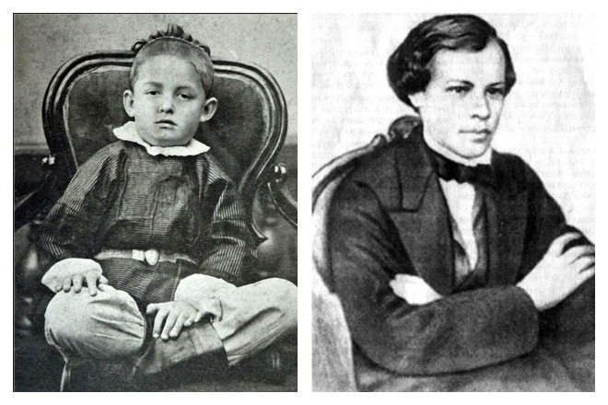
Дмитрий Менделеев в детстве и молодости
Фамилию Иван поменял в детстве, будучи учащимся Тверской семинарии. Предположительно, это было сделано в честь его крестного отца, помещика Менделеева. Позднее неоднократно затрагивался вопрос о национальной принадлежности фамилии ученого. По одним сведениям, она свидетельствовала о еврейских корнях, по другим – о немецких. Сам Дмитрий Менделеев рассказывал о том, что фамилию присвоил Ивану его педагог из семинарии. Юноша произвел удачный обмен и тем прославился среди однокашников. По двум словам – «мену делать» – Иван Павлович был вписан в учебную ведомость.
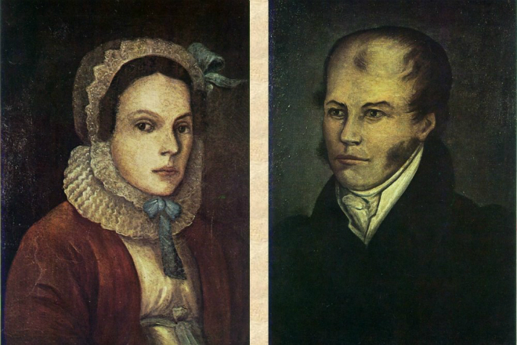
Родители Дмитрия Менделеева
Мать Мария Дмитриевна (в девичестве Корнильева) занималась воспитанием детей и домашним хозяйством, имела репутацию интеллигентной и умной женщины. Дмитрий был в семье самым младшим, последним из четырнадцати детей (по другой информации – последним из семнадцати детей). В 10-летнем возрасте мальчик лишился отца, который ослеп и вскоре умер.
Во время учебы в гимназии способностей Дмитрий не проявил, сложнее всего ему давалась латынь. Любовь к науке прививала мать, она же участвовала в формировании его характера. Мария Дмитриевна увезла сына учиться в Петербург.
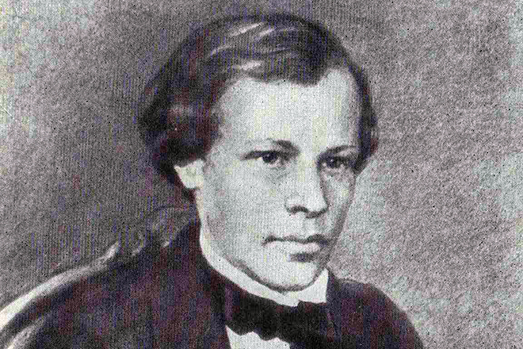
Дмитрий Менделеев в молодости
В 1850 году в Петербурге юноша поступает в Главный пединститут на отделение естественных наук физмата. Его преподавателями были профессора Э. Х. Ленц, А. А. Воскресенский и Н. В. Остроградский.
Во время учебы в институте (1850-1855 годы) Менделеев демонстрирует незаурядные способности. Будучи студентом, он публикует статью «Об изоморфизме» и ряд химических анализов.

Наука
В 1855-м Дмитрий получает диплом с золотой медалью и направление в Симферополь. Здесь он работает старшим учителем гимназии. С началом Крымской войны Менделеев перебирается в Одессу и получает должность преподавателя в лицее.
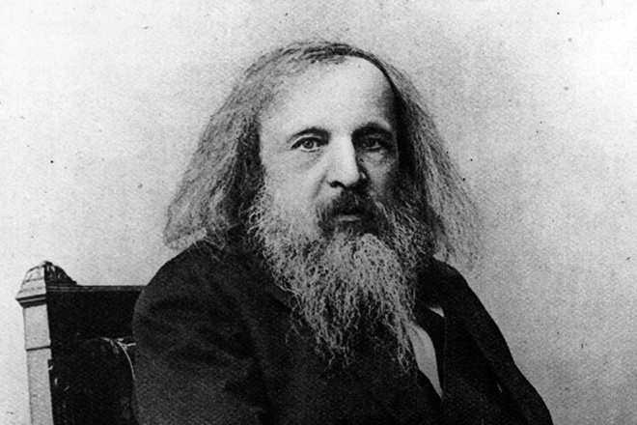
Ученый Дмитрий Менделеев
В 1856-м он снова в Петербурге. Учится в университете, защищает диссертацию, преподает химию. Осенью защищает еще одну диссертацию и назначается приват-доцентом университета.
В 1859-м Менделеева отправляют в командировку в Германию. Работает в университете Гейдельберга, обустраивает лабораторию, исследует капиллярные жидкости. Здесь им были написаны статьи «О температуре абсолютного кипения» и «О расширении жидкостей», открыто явление «критическая температура».
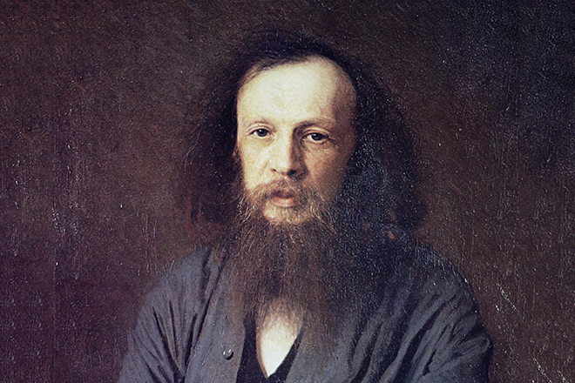
Дмитрий Менделеев
В 1861-м ученый возвращается в Петербург. Создает учебник «Органическая химия», за что удостаивается Демидовской премии. В 1864-м он уже профессор, а спустя два года возглавляет кафедру, преподает и работает над «Основами химии».
В 1869-м представляет периодическую систему элементов, совершенствованию которой посвятил всю жизнь. В таблице Менделеев представил атомную массу девяти элементов, позднее добавил в свод группу благородных газов и оставил место для элементов, которые еще предстояло открыть. В 90-е годы Дмитрий Менделеев внес свой вклад в открытие явления радиоактивности. Периодический закон включал в себя доказательства связи свойств элементов и их атомного объема. Теперь рядом с каждой таблицей химических элементов находится фото первооткрывателя.
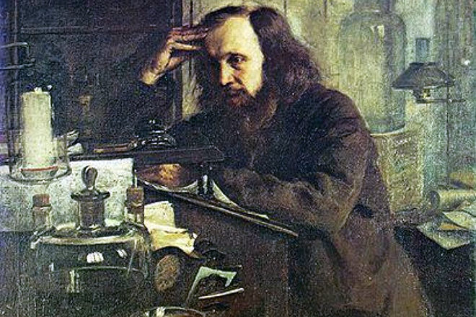
Химик Дмитрий Менделеев в лаборатории
В 1865–1887 годах разрабатывает гидратную теорию растворов. В 1872-м начинает изучать упругость газов, спустя два года выводит уравнение идеального газа. Среди достижений Менделеева этого периода – создание схемы дробной перегонки нефтепродуктов, применение цистерн и трубопровода. При содействии Дмитрия Ивановича сжигание черного золота в топках полностью прекратилось. Фраза ученого «Сжигать нефть — все равно, что топить печку ассигнациями» стала афоризмом.
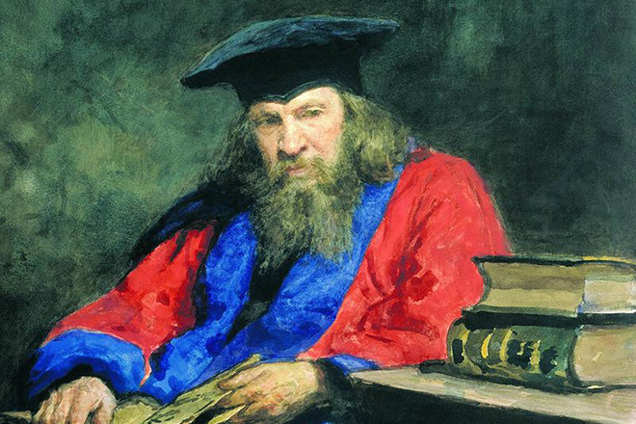
Портрет Д.И. Менделеева в мантии доктора права Эдинбургского университета. Илья Репин
Еще одной сферой деятельности ученого стали географические исследования. В 1875 году Дмитрий Иванович побывал на Парижском международном географическом конгрессе, где представил на суд свое изобретение – дифференциальный барометр-высотомер. В 1887 году ученый участвовал в путешествии на аэростате в верхние слои атмосферы для наблюдения полного солнечного затмения.
В 1890-м ссора с высокопоставленным чиновником стала причиной ухода Менделеева из университета. В 1892-м химик изобретает методику получения бездымного пороха. Одновременно с этим его назначают хранителем Депо образцовых мер и весов. Здесь он возобновляет прототипы фунта и аршина, занимается вычислениями по сравнению русских и английских эталонов мер.
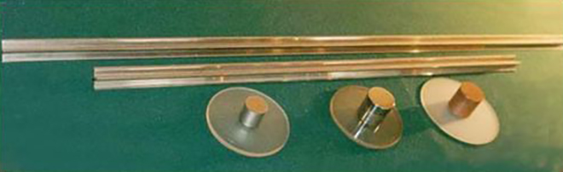Прототипы фунта и аршина
По инициативе Менделеева в 1899 году факультативно вводится метрическая система мер. В 1905, 1906 и 1907 годах ученого выдвигают кандидатом на Нобелевскую премию. В 1906-м году Нобелевским комитетом премия присуждается Менделееву, но Королевская академия наук Швеции это решение не подтвердила.
Менделеев, являющийся автором более чем полутора тысяч трудов, имел огромный научный авторитет в мире. За свои заслуги ученый был удостоен многочисленных научных званий, российских и зарубежных наград, был почетным членом ряда научных обществ на родине и за границей.

В начале 1907 года в Палате мер и весов проходила встреча Дмитрия Менделеева и нового министра промышленности Дмитрия Философова. После обхода палаты ученый заболел простудой, которая вызвала воспаление легких. Но даже будучи сильно больным, Дмитрий продолжал работу над рукописью «К познанию России», последними написанными им словами в которой стала фраза:
«В заключение считаю необходимым, хоть в самых общих чертах, высказать…».

Интересные факты
- С именем Дмитрия Менделеева связано множество интересных фактов биографии. Помимо деятельности ученого, Дмитрий Иванович занимался промышленной разведкой. В 70-е годы в США начался расцвет нефтяной промышленности, появились технологии, которые удешевили производство нефтепродуктов. Российские производители стали терпеть убытки на международном рынке из-за неспособности конкурировать по цене.
- В 1876 году по ходатайству министерства финансов России и «Русского технического общества», сотрудничавшего с военным ведомством, Менделеев отправился за океан на выставку технических новинок. На месте химик изучил новаторские принципы изготовления керосина и других нефтепродуктов. А по заказанным отчетам железнодорожных служб Европы Дмитрий Иванович попытался расшифровать метод изготовления бездымного пороха, что ему и удалось.
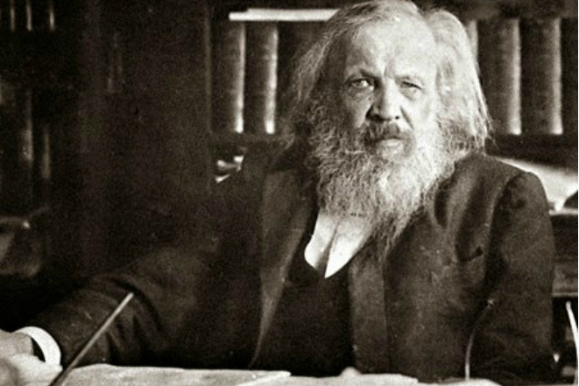
Ученый Дмитрий Иванович Менделеев
- У Менделеева было хобби – изготавливать чемоданы. Ученый шил себе одежду.
- Ученому приписывают изобретение водки и самогонного аппарата. Но на самом деле Дмитрий Иванович в теме докторской диссертации «Рассуждение о соединении спирта с водою» изучил вопрос уменьшения объема смешиваемых жидкостей. В работе ученого не было и слова о водке. А стандарт в 40° был установлен в царской России еще в 1843 году.
- Придумал герметические отсеки для пассажиров и пилотов.
- Существует легенда, что открытие периодической системы Менделеева произошло во сне, но это миф, созданный самим ученым.
- Сам скручивал папиросы, используя дорогой табак. Говорил, что никогда не бросит курить.

Открытия
- Создал управляемый аэростат, который стал неоценимым вкладом в воздухоплавание.
- Разработал периодическую таблицу химических элементов, ставшую графическим выражением закона, установленного Менделеевым в ходе работы над «Основами химии».
- Создал пикнометр – прибор, способный определять плотность жидкости.
- Открыл критическую температуру кипения жидкостей.
- Создал уравнение состояния идеального газа, устанавливающее зависимость между абсолютной температурой идеального газа, давлением и молярным объемом.
- Открыл Главную палату мер и весов – центральное учреждение Министерства финансов, заведовавшее поверочной частью Российской империи, подчинявшееся отделу торговли.

